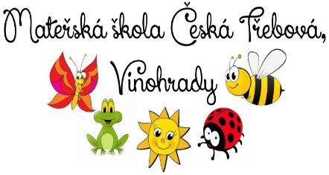
Školkový měsíčník

PROSINEC

Měsíc prosinec probíhal v duchu adventu, vánočních koled, básniček a těšení se na Ježíška.

Hned v pondělí 5.12. do naší školky zavítali Mikuláš, čert a anděl. V každé třídě Mikuláš přečetl ze své knihy dobré skutky dětí a zároveň upozornil i na ty špatné, aby se nad nimi mohly děti zamyslet. Slíbily, že budou hodné a zarecitovaly společně básničku či zazpívaly písničku. Od anděla si pak domů odnesly balíček a adventní kalendář.
Z návštěvy Mikuláše, čerta a anděla se radovaly i děti ze třídy Včeliček na odloučeném pracovišti, které se nachází na sídlišti Borek.

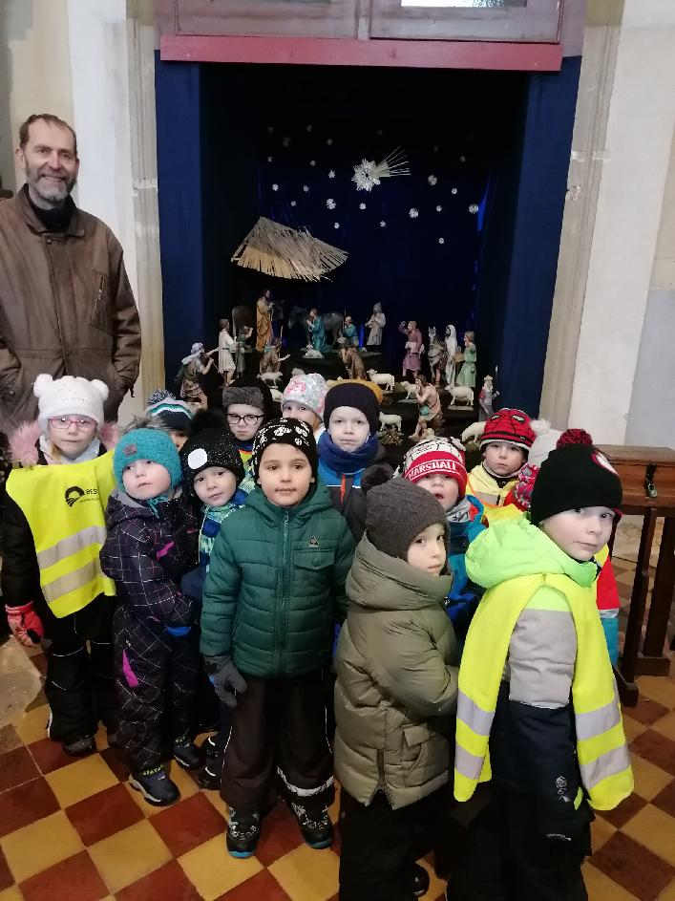
Sluníčka, Motýlci a Žabičky se v prvním týdnu byli podívat na vánoční výstavu v Kulturním centru, kde byly vystaveny výrobky všech mateřských, základních a uměleckých škol z České Třebové.

Děti ze Žabiček a Motýlků navštívily 21.12. místní kostel, kde jim přímo pan farář u dřevěného betlému vyprávěl příběh o narození Ježíška. Děti zaujatě poslouchaly a uplatňovaly své znalosti. Na závěr prohlídky si děti zazvonily na kostelní zvonky.

U Berušek proběhla vánoční besídka ve čtvrtek 15.12. Děti přišly převlečené za pohádkové postavy, stromečky, hvězdičky či dárečky. Besídka proběhla v duchu vánočních zvyků – pouštění lodiček, krájení jablíčka a pečení perníčků.

Motýlci, Sluníčka a Žabičky měli besídku ve stejný den, a to v úterý 20.12.

Motýlci si povídali o vánočních tradicích, pouštěli lodičky, krájeli jablíčko, zpívali koledy, tancovali, hráli různé hry a následně si hráli s hračkami, které našli pod stromečkem.

Děti ve Sluníčkách zpívaly píseň Vánoční stromeček, věnovaly se tradicím (pouštění lodiček, krájení jablíčka), kreslily přání na šupinku od kapra a s chutí se pustily do cukroví, které si samy upekly, nakonec si pohrály s hračkami, které našly pod stromečkem.

U Žabiček proběhla besídka též v duchu vánočních tradic. Děti krájely jablíčko, pouštěly lodičky a zpívaly známé koledy.

Návštěva z DDM připravila pro děti ze Včeliček výtvarné dílny. Výrobky si odnesly domů na vánoční výzdobu. Čekání na Ježíška si děti krátily sněhovými radovánkami, zpěvem koled a vánočními tradicemi.

